**成像控制单元（FPKZ-1U-01）**

**技术手册**

东方电子股份有限公司

2021-12-06

目 录

1. 成像控制单元 2

1.1 产品简介 2

1.2 组成部件 2

1.3 外观尺寸 3

1.4 串口定义 3

2. 软件同步控制 4

# 成像控制单元

## 产品简介

成像控制单元是激光光源图像采集模块的采集控制设备，适用的激光光源图像采集模块型号包括：GX2-LSM-01KCM、GX3-LSM-02KCM和GX3-LSM-04KCM。成像控制单元外观采用1U标准机架式设计，最多可同时控制4路采集模块同步采集。

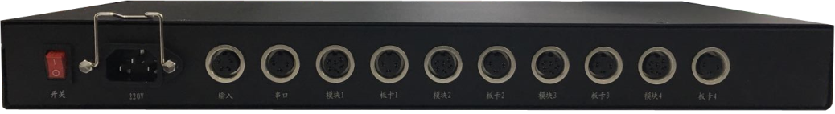

图1-1 成像控制单元

表1-1 技术指标

|  |  |  |
| --- | --- | --- |
| **成像控制单元** | | |
| 序号 | 名称 | 规格参数 |
| 1 | 型号 | FPKZ-1U-01 |
| **机械参数** | | |
| 2 | 外形尺寸 | 482.00mm×212.00mm×45.70mm（长×宽×高） |
| 3 | 组件重量 | 3.0kg |
| 4 | 整体结构 | 1U机架式结构 |
| **电气参数** | | |
| 5 | 供电电源 | 220VAC |
| 6 | 最大输出功率 | 300W |
| 7 | 电源输出 | 4路模块24V供电及编码器5V供电 |
| 8 | 通讯方式 | RS485 |

## 组成部件

表1-2 组成部件清单表

|  |  |  |  |  |  |
| --- | --- | --- | --- | --- | --- |
| **组成部件清单** | | | | | |
| 部件名称 | | 规格型号 | 数量 | 单位 | 备注 |
| 成像控制单元 | | FPKZ-1U-01 | 1 | 台 |  |
| 附件 | 220VAC电源线 | 定制（2m） | 1 | 根 |  |
| 信号输入线 | 定制（2m） | 1 | 根 |  |
| 485串口线 | 定制（2m） | 1 | 根 |  |
| 板卡触发线 | 定制（2m） | 1 | 根 |  |

## 外观尺寸

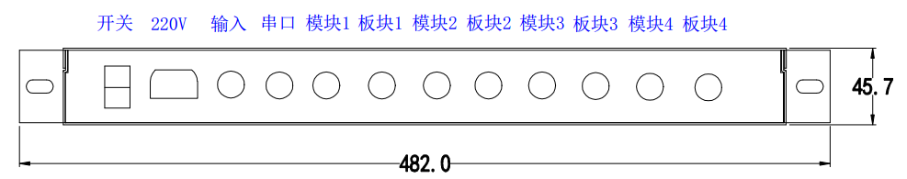

图1-2 正面图

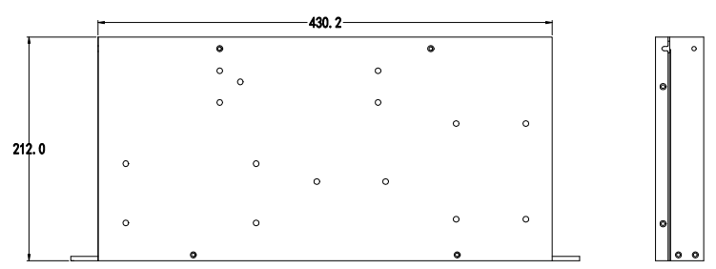

图1-3 成像控制单元外观尺寸示意图

## 接口定义

表1-3 控制单元接口定义表

|  |  |  |  |  |
| --- | --- | --- | --- | --- |
| **接口** | **针脚** | **定义** | **线缆端颜色** | **备注** |
| 输入 | 1 | GND（-5V_OUT） | 黑 |  |
| 2 | A+ | 白 |  |
| 3 | A- | 绿 |  |
| 4 | +5V_OUT | 红 |  |
|  | | | | |
| 串口（RS485-2W） | 1 | GND | 黑 |  |
| 2 | D+ | 白 |  |
| 3 | D- | 绿 |  |
|  | | | | |
| 模块1  模块2  模块3  模块4 | 1 | -24V_IN | 黑 |  |
| 2 | +24V_IN | 红 |  |
| 3 | GND | 橙 |  |
| 4 | NC | 蓝 |  |
| 5 | NC | 绿 |  |
| 6 | LT | 白 | 光源触发 |
|  | | | | |
| 板卡1  板卡2  板卡3  板卡4 | 1 | GND | 黑 |  |
| 2 | A+ | 白 |  |
| 3 | A- | 绿 |  |

# 软件同步控制

可使用成像控制软件调节成像控制单元输出频率，实现对多路激光光源采集模块的同步图像采集。成像控制软件通过串口，对成像控制单元的输入信号设置分、倍频参数进行输出，从而触发模块进行图像采集。成像控制软件使用说明如下：

（1）在设备管理器中确认RS485串口号：

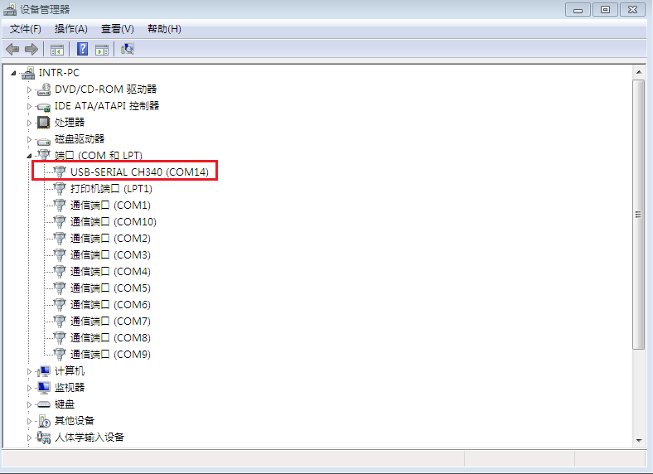

图2-1 设备管理器

（2）打开分频控制软件，如图2-2所示，选择并打开串口，设置倍频数和分频数后点击更改配置即可完成设置。

注意：分频控制范围为1~9，倍频控制范围为1~99。

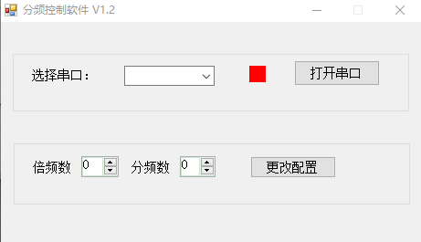

图2-2分频控制软件界面